Lycée collégial rihab | Contrôle n º 2 (sciences physiques) | Prof : SEHAIL ELHASSAN
Durée : 1 heure | Année scolaire : 2019 / 2020 | Niveau : 1 AC INT
Nom : ………………………………………………… Prénom ……………………………………Numéro : ……… |  | Classe : 1 AC ………
Exercice 1 : ( 8 POINTS ) www.coursfacile.com
1 - Complète les phrases ci-dessous par les mots convenables de la liste suivante:(4pt)
PASCAL(Pa) – masse volumique – atmosphérique - utilisée.
- Le gramme par millilitre (g∕ml) est l’unité …………………………….. de la masse volumique .
- L’unité internationale de La pression est le …………………………………… .
- La pression atmosphérique est la pression exercée par l’air …………………………… sur tous les objets qui sont en contact avec lui.
- Chaque matière pure a une ………………………………………… qui le caractérise.
2 – Souligne la bonne réponse parmi les propositions entre parenthèses :(4pt)
a – ( Un manomètre ∕ un baromètre) permet de mesurer la pression d’un gaz enfermé dans une enceinte .
b – Au cours de la compression , le volume de l’air (augmente ∕diminue) et sa pression (augmente ∕diminue)
c – La valeur de la pression atmosphérique au niveau de la mer est( 1013 hPa ∕1013 Pa)
d – Au cours de l’expansion de l’air les particules de l’air (se rapprochent ∕ s’éloignent) les unes des autres.
Exercice 2 : ( 8 POINTS )
1 –Effectue les conversions suivantes : (1pt) 1500 g =………………………kg ; 2bar =……………………… hPa
2– Pour déterminer la masse d’un liquide, Yasser réalise les manipulations suivantes, sans appuyer sur le bouton ‘ TARE ’ entre les étapes.
liquide
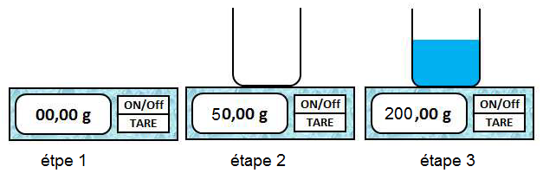
Bécher vide
a. Quelle est la masse du bécher vide(0,5pt) ? m₁=……………………………………………………………………………………………………………………………
b. Quelle est la masse de l’ensemble (bécher + liquide) (0,5pt) ? : m₂=………………………………………………………………………………………
c. Détermine la masse du liquide(1pt) : m=…………………………………………………………………………………………………………………………………………………
3 –Un cube d’or a une arête a = 10 cm et une masse m= 19 kg.
a – calculer le volume de ce corps(1pt) ……………………………………………………………………………………………………………………………………….
b – calculer la masse volumique de ce corps en (g/cm³)(1pt) ……………………………………………………….…………………………………………
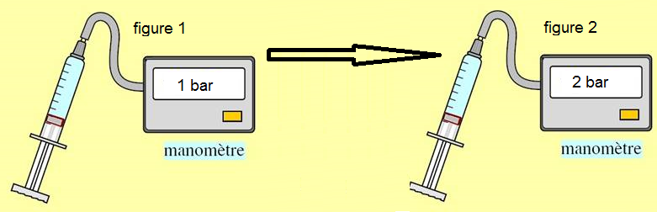4 - On enferme un volume d’air dans une seringue en bouchant son orifice par un manomètre. a – Quelle est la valeur de la pression dans la figure1? (0,5pt)
………………………………………………………..………………………………………………
b - Quelle est la valeur de la pression dans la figure2 ? (0,5pt)
………………………………………………………….………………………………………………
c– Comment le volume d’air a -t-il varié dans la seringue? (1pt) .................................................................................................
d – L’air de la seringue a -t-il subit une compression ou une expansion ? (1pt)...................................................................
Exercice 3 : ( 4 POINTS )
SARA a trouvé au laboratoire de physique deux solides A , B de même volume 200cm³ , pour les identifier, SARA a mesuré la masse de chaque solide et elle a trouvé les résultats suivants :
masse du solide A : m_{A} =1574g - masse du solide B : m_{B} =1792g
1 – Calculer la masse volumique de chaque solide.(1.5 X 2pt)
ρ_{A} = …………………………………………………………………………………………………………………………………………………………………………………..……………………
ρ_{B} = …………………………………………………………………………………………………………………………………………………………………………………..………………………
2 – Identifier chaque solide en se basant sur le tableau suivant :(0.5x2pt)
Le solide | Cuivre | Fer | Zinc
La masse volumique | 8.96g/cm³ | 7.87g/cm³ | 7.15g/cm³
Le solide A est :………………………………… / Le solide B est : …………………………………….

